Sollentuna, 2014-02-20

PRESSINFORMATION
Februari 2014

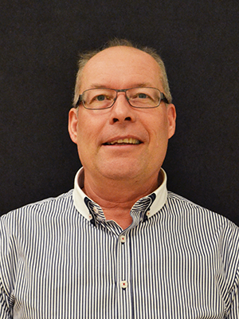
Mitsubishi Electric utökar med en ny försäljningsingenjör

Mitsubishi Electric växer så det knakar och företaget började år 2014 med att utöka med en ny försäljningsingenjör.

Stockholmskontoret fick utökning i januari av en ny försäljningsingenjör, Gert Ferdén. Gert har i grunden en teknisk utbildning med inriktning på styr & regler. Han känner till branschen väl då han redan på 80-talet kom i kontakt med värmepumpar, då som tekniker ute på fältet. Under flera år arbetade han i installationsledet med driftsättning och service av värmepumpar. Under senare år dock uteslutande med försäljning
av liknande produkter, närmast kommer han från FG Nordic med Fujitsu.

Gerts stora utmaning blir att bearbeta kundgrupper som Mitsubishi Electric tidigare kanske inte haft fokus på, bland annat VVS-entreprenörer i Stockholmsregionen som blir hans huvudansvar. Han ser ljust på möjligheterna att skapa nya kontakter och med tanke på Mitsubishi Electrics starka varumärke och organisation kommer detta naturligtvis ge våra kunder nya möjligheter att utveckla sin verksamhet tillsammans med oss och Mitsubishi Electrics produktsortiment.

- Med tanke på att Mitsubishi Electric alltid legat i framkant gällande teknisk utveckling av värmepumpar samt den erkänt höga kvaliteten skall det bli mycket stimulerande och en intressant utmaning att bearbeta en, för oss, ny kundgrupp som VVS-entreprenörer samt naturligtvis även övriga kundgrupper i Stockholmsregionen, säger Gert Ferdén.

Mitsubishi Electric är en global ledare inom forskning och tillverkning av elektriska produkter som används inom kommunikation, hemelektronik, industriteknik, energi och transport. Huvudkontoret ligger i Häggvik, norr om Stockholm. Kontor finns även i Göteborg och Lund.
I Norden har företaget varit verksamma i 30 år och har 50 personer anställda. Mitsubishi Electric Scandinavia ansvarar för försäljning och support av egna produkter i Sverige, Norge, Finland, Danmark och i de baltiska länderna.

